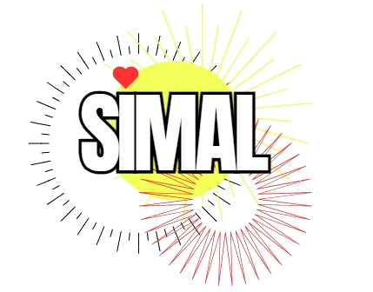
NIEUWSBRIEF
  - SIMAL GROUP
NUMMER 5 | 2026 |

In deze nieuwsbrief twee onderwerpen, de familiedag in Santo Inácio en ‘Feest in ’t Park’ te Brugge.
In een extra bijlage vind je de nieuwe folder van Simal.

35 JAAR FEEST IN ‘T PARK!
Geniet van de opzwepende muziek van internationale bands, proef heerlijke gerechten en cocktails in de Smaakbazaar. Kom spelen in de WereldAvonturenWeide. Maak kennis met de mondiale partners op de Wereldmarkt. Ontdek de Temple of Peace en leer alles over SDG 16: vrede waar Feest in ‘t Park zich dit jaar voor inzet.
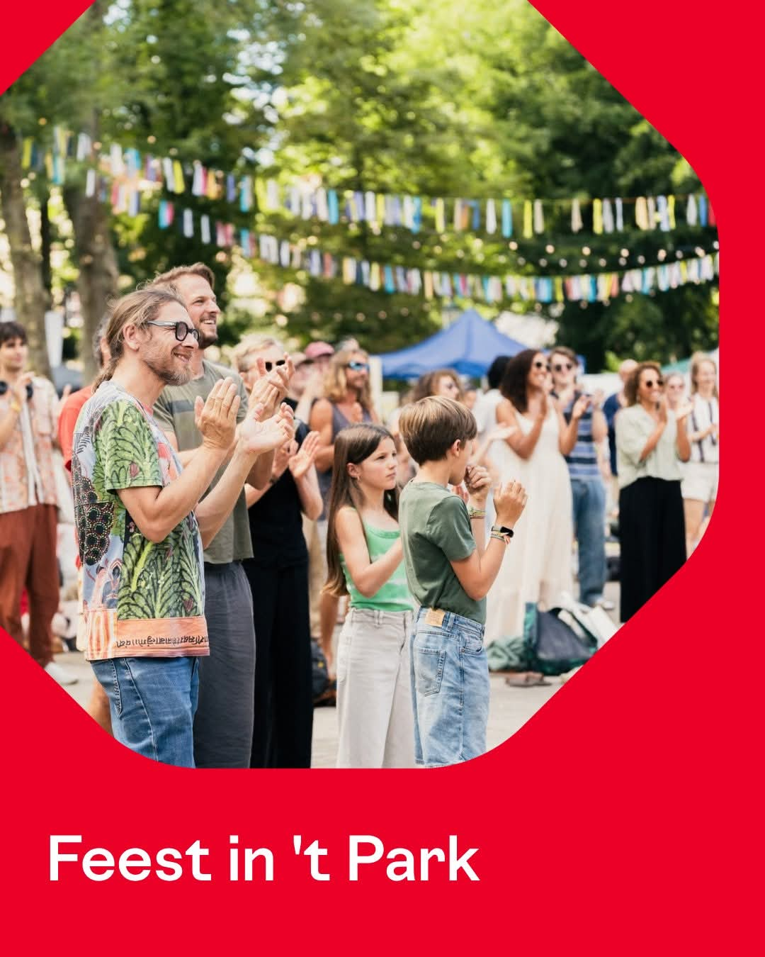

Praktisch
- Feest in ’t Park – 35ste editie
- Wanneer: zaterdag 27 juni 2026, van 12.00 tot 01.00 uur
- Waar: Minnewaterpark, Brugge
- Toegang: grátis
- Zie programma op:
https://www.feestintpark.be/

ALLEN DAARHEEN…
DIA DA FAMILIA - FAMILIEDAG
Wat vorig jaar, in de eerste editie van de familiedag een mooi initiatief was is dit jaar uitgegroeid tot een heus evenement waar de ouders en ook de jongeren van de school gretig aan deelnamen. Niet alleen ontspanning maar ook, voor de ouders en verantwoordelijken, voordrachten van verschillende organisaties. Simal werd eveneens uitgenodigd en gaf enkele zeer gesmaakte voorstellingen met de cursus dans, gitaar en judo. Hieronder een fotoreportage.
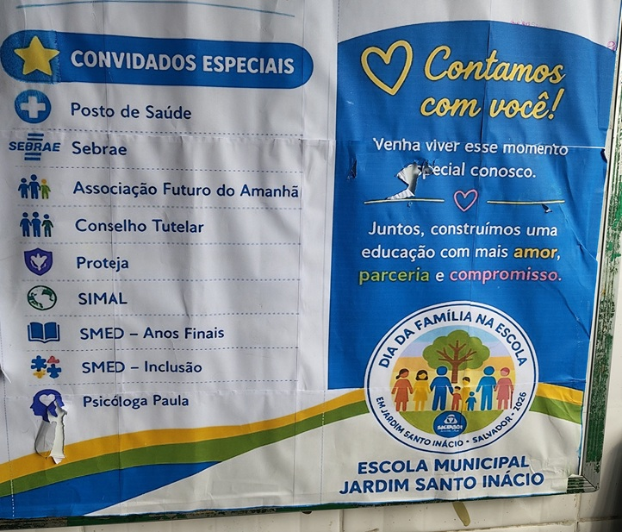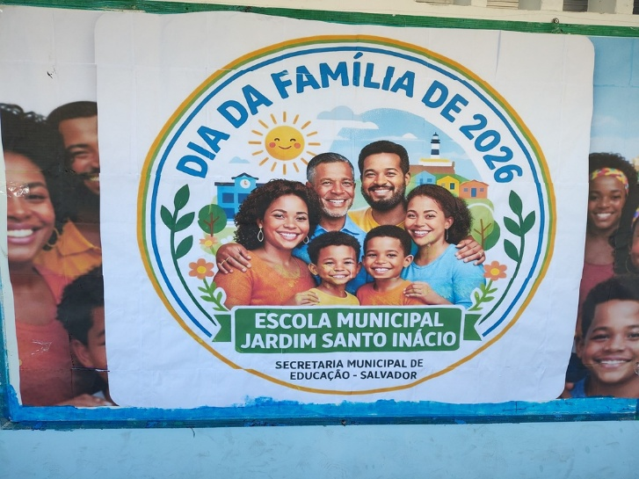

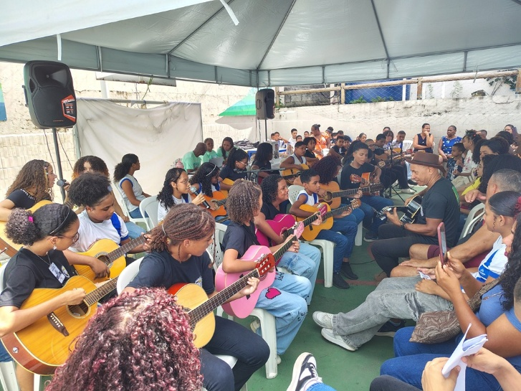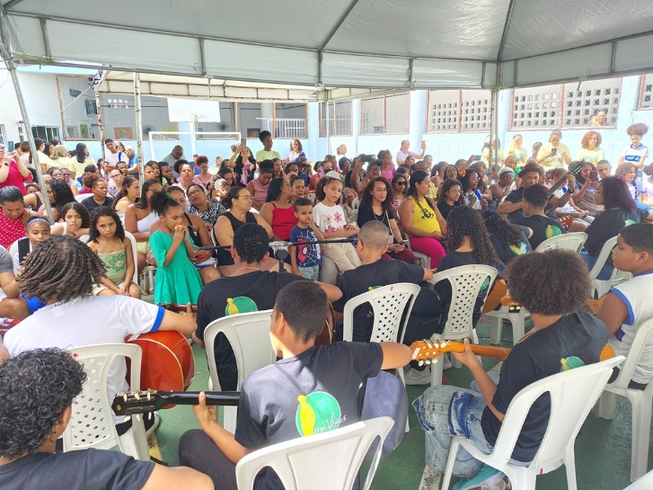
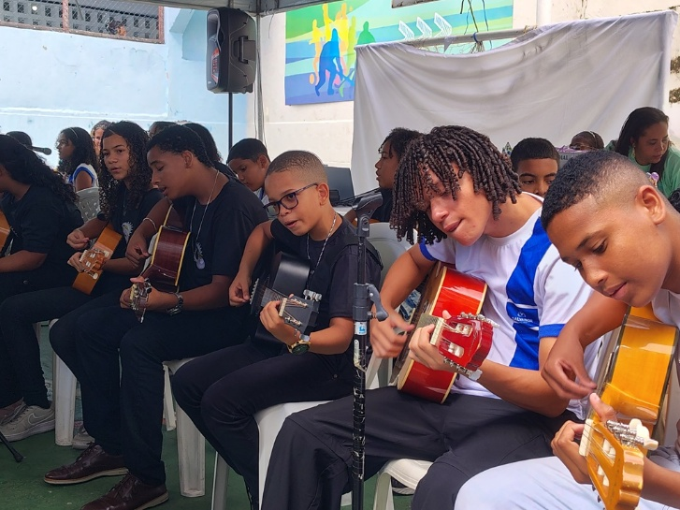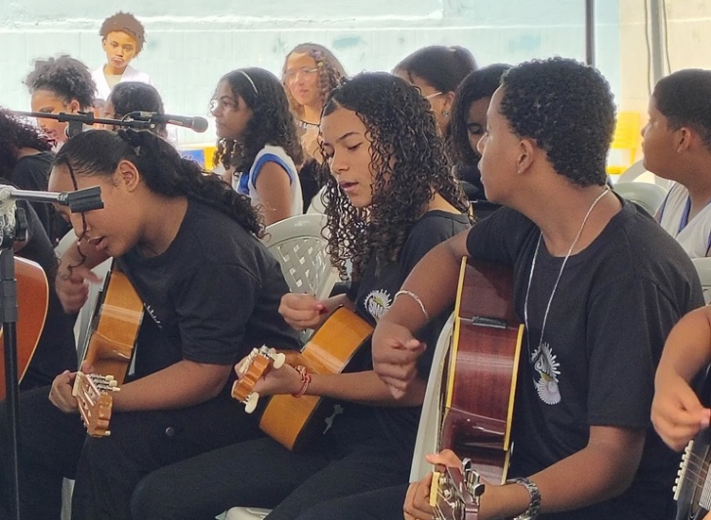

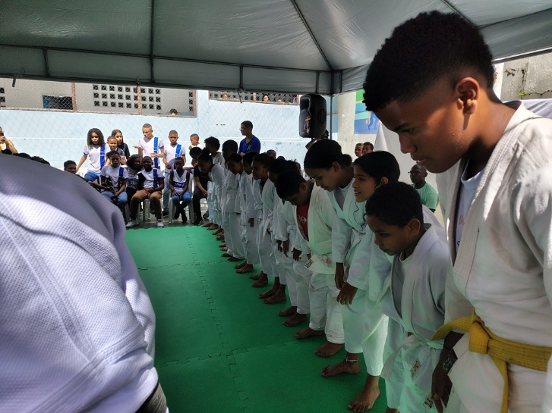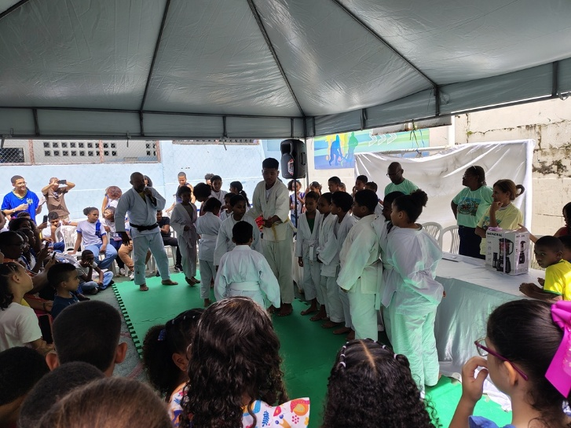
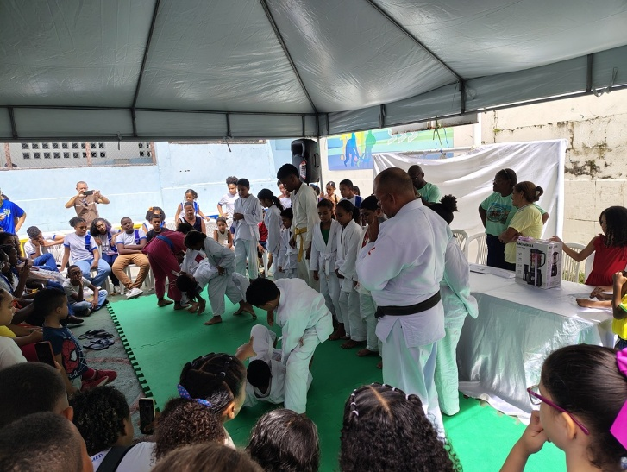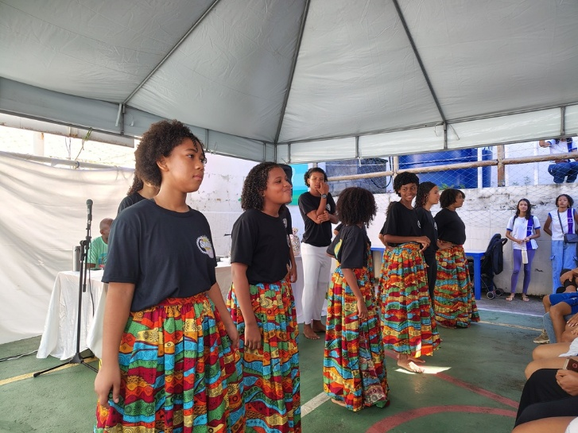
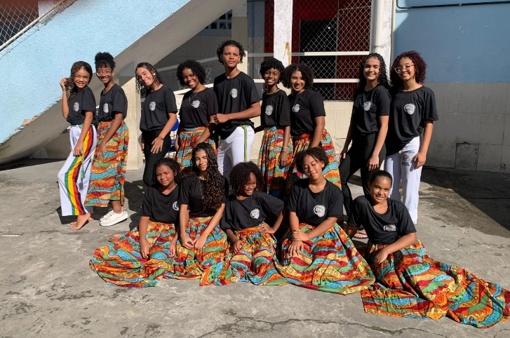
DANK
Langs deze weg willen we alle instanties danken die ons dit jaar hielpen met de aankopen van materiaal om de lessen te kunnen beginnen. Van potloodjes en schriften tot laptops en meubilair. Dank aan de Provincie West-Vlaanderen, de gemeenten Oostkamp, Anzegem en Beernem en de firma Gardeco.
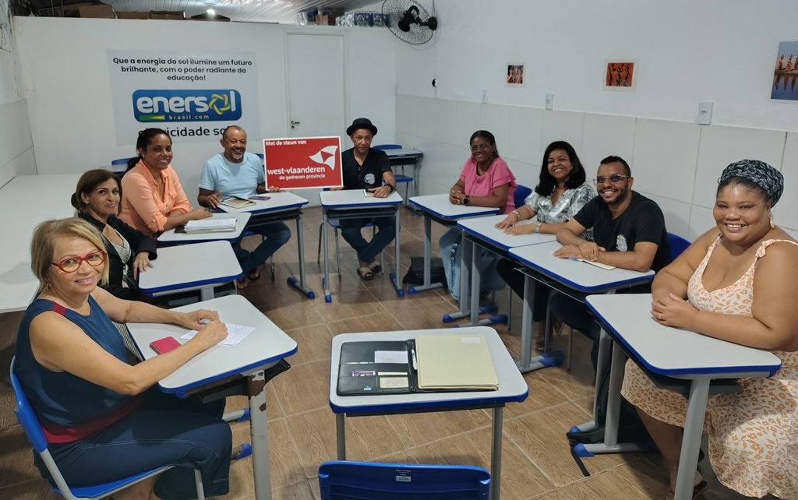
(tijdens de vergadering met de directieraad)
We danken de instellingen, organisaties en bedrijven die ons steunen:
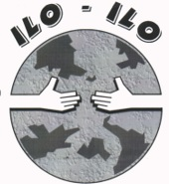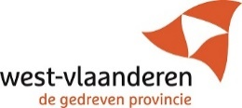
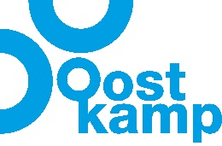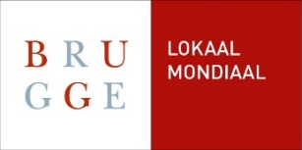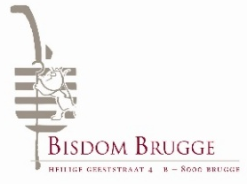
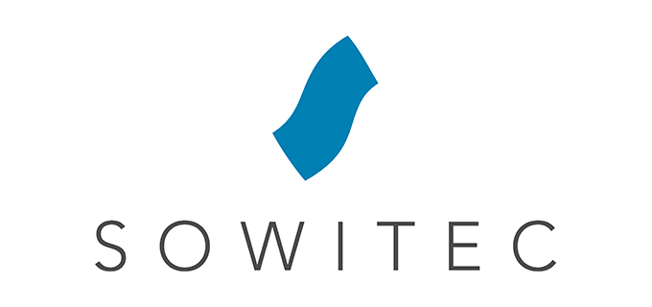


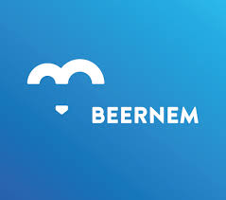
 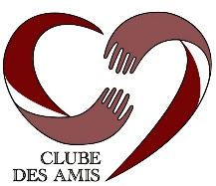 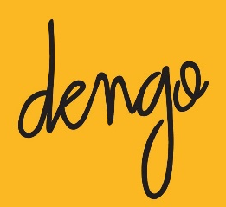V.U. steemanguido@gmail.com www.simalgroupbrasil.com
